Okolím rodiště A. Muchy a V. Menšíka

Okolím rodiště A. Muchy a V. Menšíka 1
Mapa trasy 2
Výškový profil trasy 3
Statistika trasy 3
Významná místa trasy 3
Popis trasy 3
Užitečné internetové stránky 5
Fotogalerie 5

Mapa trasy
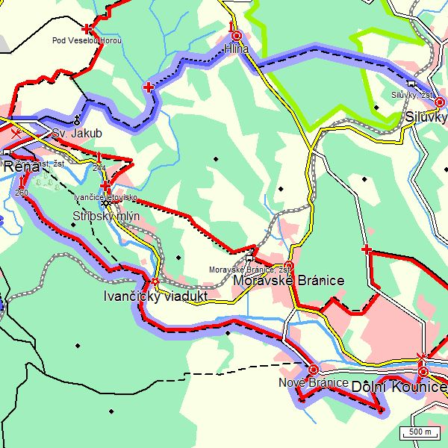

Mapa blízkého okolí výletu s barevně vyznačenými turistickými trasami, které danou oblastí procházejí. Trasa výletu je vyznačena tučnou světlemodrou čarou.

Výškový profil trasy
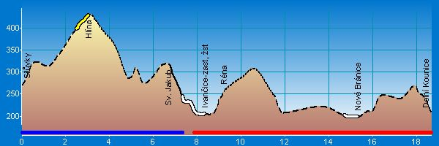

Statistika trasy

Délka trasy 18.67 km
Úseky cesty typu „Pěší“ 3.92 km (21 %)
Úseky cesty typu „Lesní/polní“ 11.89 km (64 %)
Úseky cesty typu „Vozová“ 0.66 km (4 %)
Úseky cesty typu „Silnice III.třídy/MK“ 1.64 km (9 %)
Úseky cesty typu „Silnice II. třídy“ 0.57 km (3 %)
Stoupání v úsecích 9.43 km (50 %)
Klesání v úsecích 8.86 km (47 %)
Maximální výška 430 m n.m. („Hlína“)
Minimální výška 198 m n.m. („Nové Bránice“)
Převýšení 232 m
Celkem nastoupáno výškových metrů 422 m (sklon 4.5 %)
Celkem sjeto výškových metrů 492 m (sklon 5.6 %)
Maximální sklon do kopce 20.5 % (v úseku 78 m, -> Réna)
Maximální sklon z kopce 15.5 % (v úseku 181 m, Sv. Jakub -> )

Významná místa trasy

Silůvky | Hlína | Menšíkova rozhledna | Sv. Jakub | Ivančice-zast, žst | Réna | ivančický viadukt | Dolní Kounice

Popis trasy

Z Brna dojedeme vlakem do Silůvek, odkud trasa výletu „Okolím rodiště A. Muchy a V. Menšíka“ začíná. Přejdeme koleje a po modré turistické značce se vydáme polní cestou, stoupající k nedalekému lesu. Projdeme lesem, loukami, a poté opět lesem stoupáme na vrchol Hlínského kopce, na kterém se nachází obec Hlína. Zde nalezneme kostel sv. Kunhuty, který byl postaven v barokním stylu v roce 1771. Uvnitř nalezneme pozdně gotickou dřevořezbu sv. Kateřiny, pocházející z 15. stol. Krátkou odbočkou podle směrníku se dostaneme k Menšíkově rozhledně (obr. 1), která byla slavnostně otevřena v dubnu 2007 na počest ivančického rodáka, známého herce a komika, Vladimíra Menšíka. Jedná se o dřevěnou věž s kamennou podezdívkou vysokou 22 m. K vrcholu, odkud je za dobré viditelnosti rozhled až do Rakouska, vede 96 schodů.
Od rozhledny klesáme po modré značce po svazích Staré hory, odkud máme překrásný panoramatický pohled na krajinu kolem Jihlavy a Oslavy a občas můžeme i dohlédnout k věžím dukovanské jaderné elektrárny. Cesta veda do Údolí Martálky a mírným stoupáním se dostaneme k novogotické kapli sv. Jakuba z roku 1852 (obr. 2), která je náhradou za původní svatyni z konce 15. stol. Od kaple sestupujeme k novogotické křížové cestě z roku 1861 (obr. 3). Cesta po modré kolem hřbitova, kde jsou pochováni rodiče Alfonse Muchy, nás dovede až do Ivančic, města ležícího na soutoku řeky Jihlavy s Oslavou a Rokytnou (obr. 4, 5). Město Ivančice má velmi bohatou historii. Ivančice leží v místech starého osídlení, což dokládají nálezy keramických nádob a dalších předmětů z 8 až 10 století na Réně. Za svou existenci byly Ivančice vypleněny Kumány a znovu osídleny vinaři, poté bylo město obsazeno husity avšak během Třicetileté i druhé světové války utrpělo další pohromy. Po osvobození došlo k obnově a dnes město vzkvétá. Z památek jsou ve městě k vidění pozůstatky hradeb a torzo věže, stará radnice, která je po kostelu druhou nejstarší budovou v centru a je zde umístěna stálá expozice památníku Alfonse Muchy a Vladimíra Menšíka (obr. 6). Dále Pirkův dům (současná radnice), chrám Nanebevzetí P. Marie (obr. 7), na původním hřbitově stojí kaple Nejsvětější Trojice (obr. 8). K historickým zajímavostem patří zmínka o Janu Blahoslavovi, který v Ivančicích sepsal svá hlavní díla a přeložil do češtiny Nový zákon, později zakomponovaný do Bible kralické.
Opustíme turistické značení a asi po 100 metrech odbočíme na křižovatce doleva a dále pokračujeme po chodníku podél hlavní silnice směr Moravské Bránice. Na další křižovatce přejdeme silnici a napojíme se na červenou turistickou značku, která nás podél trati zavede k zastávce Ivančice město. Nedaleko odtud stojí rodný dům Vladimíra Menšíka s pamětní deskou (obr. 9). Zde se dáme vlevo, přejdeme přes most a dostaneme se pod zalesněné návrší Réna se čtyři metry vysokou rozhlednou Alfonse Muchy, jednou z nejmenších rozhleden v České republice, která však skýtá překvapivě zajímavý výhled na město a okolí. Přes kopec, stále po červené, se dostaneme až k pozoruhodné technické památce – ivančickému viaduktu (obr. 10). Ten je dílem státní železniční společnosti bývalé monarchie z let 1868 – 1870. Převážnou část prací projektoval ing. A. Rogengofer. Železnou nosnou konstrukci dodala francouzská železářská společnost a traduje se, že na díle se podílel i proslulý konstruktér A.G. Eiffel. Ocelový most byl dlouhý 373,5 m a zbudován ve výšce 44,8 m. Viadukt byl v provozu do roku 1978, v roce 2000 byl demontován a jeho pozůstatky – jedno pole s ocelovým pilířem označeno za technickou památku.
Cesta pokračuje přes Nové Bránice, obci na pravém břehu řeky Jihlavy, do Dolních Kounic, města s velkým množstvím architektonických památek a konečného bodu tohoto výletu. Počátky Dolních Kounic se datují do 80. let 12. stol., i když se traduje, že existovaly již v roce 1046. S nejstarší historií je spojeno založení kláštera premonstrátek v roce 1181. Z kláštera Rosa coeli (obr. 11, 12) se zachovaly romantické zříceniny . Dochoval se jednolodní kostel P. Marie se zřícenými klenbami, zbytky křížové chodby, kapitulní síň a několik hospodářských budov. Areál je dnes užíván ke kulturním akcím a výstavám. Důležitou kounickou dominantou je poutní kaple sv. Antonína (obr.13) z roku 1757, ke které vede z města křížová cesta se 14 zastaveními. Tradiční pouť se koná vždy v červnu na sv. Antonína. Další významnou historickou památkou je bývalý klášterní hrad, postaven na konci 13. stol., patrně na základech původního opevněného sídla. V 16. stol. byl hrad přestavěn na renesanční zámek, k němuž se váže bohatá historie. Současný majitel začal v roce 2007 s velkými opravami a rekonstrukcemi, s vizí vybudovat zde turisticky i kulturně zajímavé místo. K dalším historickým památkám patří kostel sv. Barbory (zvaný lidově Barborka) sloužící pravoslavné církvi (obr. 14), architektonicky zajímavý je i novorenesanční kostel sv. Petra a Pavla (obr. 15), který je náhradou za původní starší kostel, jenž musel být v roce 1862 stržen. Mimořádný je i soubor židovských památek – Synagoga z roku 1652, která patří k nejcennějším na Moravě, starý židovský hřbitov s dochovanými barokními a klasicistními náhrobky (obr. 16), kulturní židovská památka chráněná státem.
Do Brna se dostaneme autobusem a vlakem z Moravských Bránic.

Užitečné internetové stránky

http://www.siluvky.cz/ - internetové stránky obce Silůvky
http://www.obec-hlina.cz - internetové stránky obce Hlína
http://cestovani.ihned.cz/c1-24373890-mensikova-rozhledna-oblibena-jako-herec - internetové zpravodajství hospodářských novin, článek „Menšíkova rozhledna: oblíbená jako herec“
http://parkrena.cz/index.php - internetové stránky parku Réna
http://www.dolnikounice.cz/pamatky.html - internetové stránky Dolních Kounic (historické památky)
http://kic.ivancice.cz/ - internetové stránky města Ivančice
http://www.idsjmk.cz/ -internetové stránky Integrovaného dopravního systému

Fotogalerie
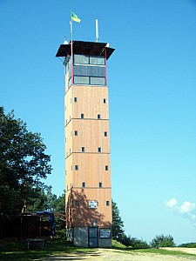  01 rozhledna V. Menšíka | 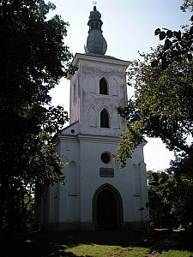  02 kaple sv. Jakuba
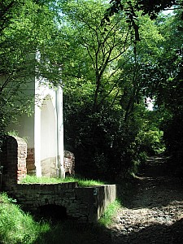  03 křížová cesta | 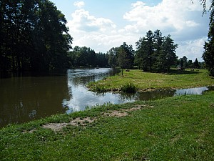  04 soutok řek Jihlavy s Rokytnou
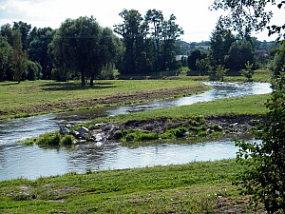  05 soutok řek Jihlavy s Oslavou | 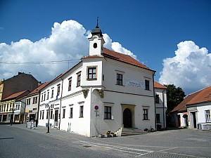  06 památník Alfonse Muchy
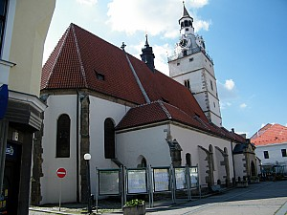  07 chrám Nanebevzetí P. Marie | 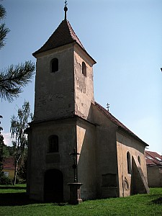  08 kaple Nejsvětější Trojice
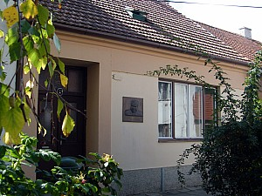  09 rodný dům V. Menšíka | 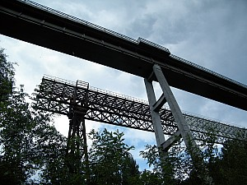  10 ivančický viadukt
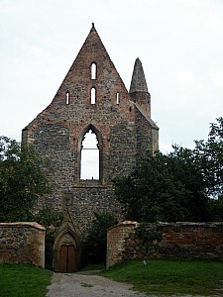  011 klášter Rosa coeli | 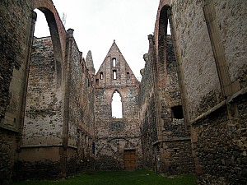  012 zřícenina klášterního kostela
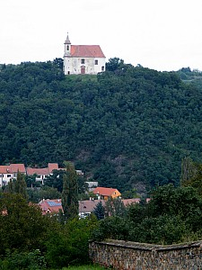  013 kaple sv. Antonína | 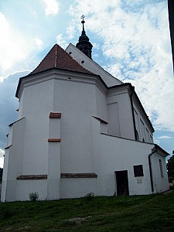  014 kostel sv. Barbory
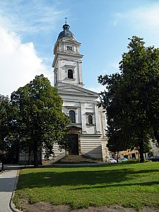  015 kostel sv. Petra a Pavla | 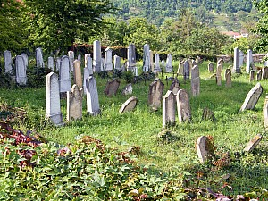  016 židovský hřbitov

